Cette salle est équipée d’un système de projection sans fil qui diffuse directement le contenu de votre ordinateur sur l’écran de cette salle. Suivant votre appareil, plusieurs méthodes de projection sont possibles.

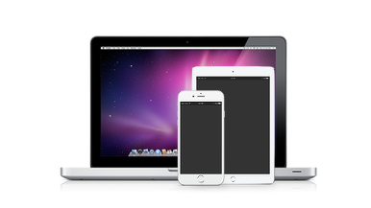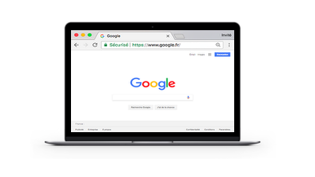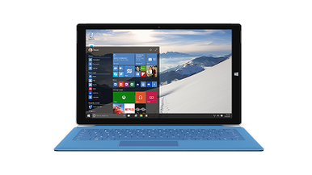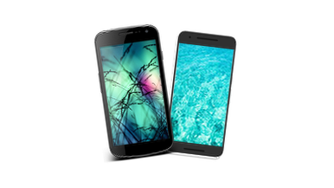

**PC Windows 10 via Miracast**

**Android via Miracast**

**Apple via AirPlay**

**PC via navigateur\***



**Lancer Miracast depuis le menu adapté**

**Smartview, PlayTo,   
Screen Mirroring, Duplication d’écran…**

**Taper l’URL dans son navigateur**

**Et**

**Saisir le Room Code**

**Se connecter au réseau d’entreprise ou**

**Au Wi-Fi de la Pulse box**

**Appuyer sur les touches**

**Pour changer de mode ou se déconnecter   
la Pulse Box**

**+**

**Appuyer sur les touches**

**Et sélectionner   
la Pulse Box**



**+**

**Se connecter au réseau d’entreprise ou**

**Au Wi-Fi de la Pulse box**



**Activer la Recopie d’écran AirPlay**

*Peut nécessiter l’installation d’un plugin